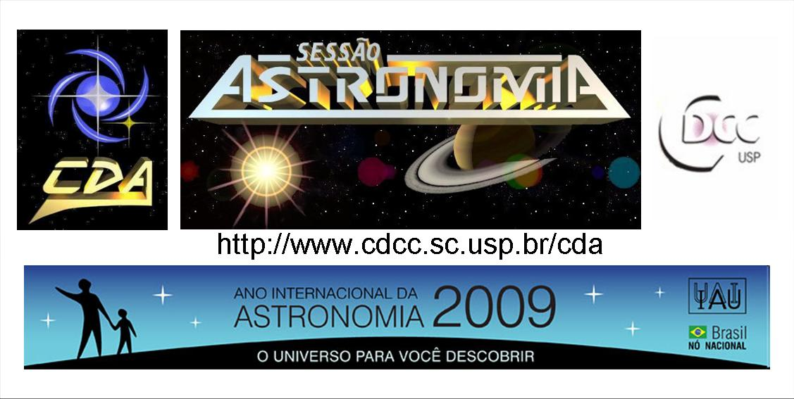
http://www.cdcc.sc.usp.br/cda
- Tema da Palestra: Exploração Espacial: Lançadores
- Data: 04 de Julho de 2009
- Horário: 21 horas
- Local: Auditório do Observatório do CDCC (CDA)
- Palestrante: Jorge Hönel
- Contato: cda@cdcc.usp.br

Sinopse

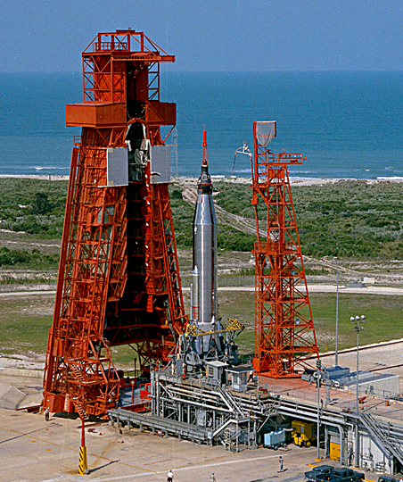
Os lançadores espaciais cumprem um papel importante na exploração espacial. Do trabalho téorico do russo Konstantin Tsiolkovsky, as primeiras aplicações experimentais do americano Goddard e do emprenedimento dos alemães Werhner Von Braun e Hermann J. Oberth e do russo Sergei Korolev uma série de lançadores são desenvolvidos dentre eles, o Atlas, Titam, Proton, Soyuz, Ônibus Espacial, etc, nos tem propiciado um acesso mais eficiente as nossas indagações a respeito do nosso planeta e planetas vizinho bem como a uma exploração mais eficiente do Universo, como já dizia Sócrates a 500 AC “O Homem precisa elevar-se acima da Terra - até o topo da atmosfera e além dela - para assim somente, entender na totalidade, o mundo em que ele vive.” Essa meta nós estamos conseguindo obter e para mais além, "A Terra é o berço da Huma-nidade, mas ninguém pode viver no berço para sempre!" Konstantin Tsiolkovsky. Um apanhado geral será feito de alguns lançadores e alguns serão explorados em detalhe e outros apenas mencionados.

Informações: (16)3373-9191

